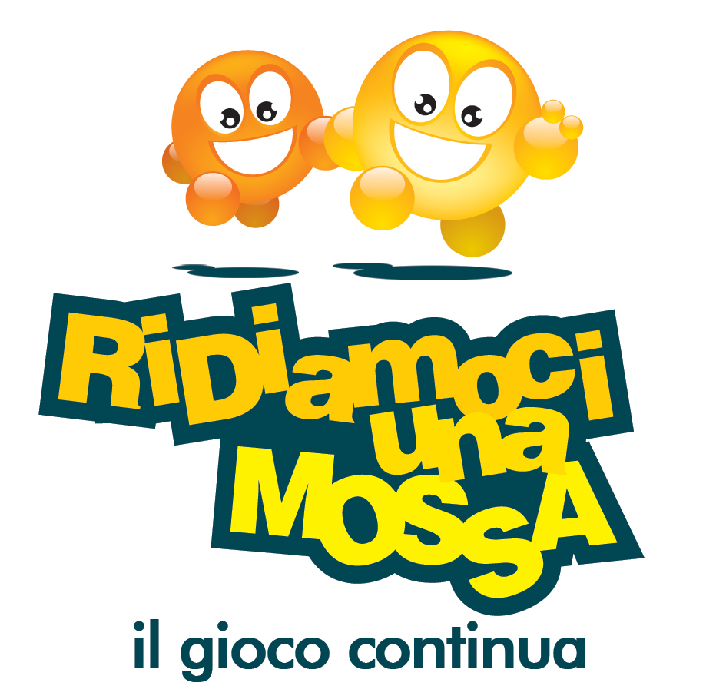

DIAMOCI E RIDIAMOCI UNA MOSSA:
AL VIA LE FESTE FINALI DELLA CAMPAGNA TARGATA UISP CONTRO SEDENTARIETA’ E OBESITA’ INFANTILE

Roma 22 Aprile – Anche quest’anno le feste finali di “Diamoci una mossa – nuovi stili di vita attivi per bambini e famiglie” (progetto lanciato dall’Uisp - Unione Italiana Sport Per tutti, nella stagione scolastica 2006 – 2007) e di “Ridiamoci una mossa – il gioco continua” (seconda fase della campagna) coloreranno e animeranno le piazze, le vie, i parchi e le scuole di tutta Italia, tra la fine di aprile e giugno.

Oltre 20.000 bambini di 985 classi appartenenti a 160 scuole, saranno i protagonisti di questi appuntamenti. Numerose le attività in programma: lo spettacolo teatrale organizzato ad Eboli (SA), il gioco dell’oca ricostruito in piazza a Giarre (CT) a misura di bambino, il lancio degli aquiloni alla festa di Rieti, giochi di strada sul corso trasformato in isola pedonale a Lamezia Terme (CZ), spazi laboratorio per la manipolazione degli alimenti al Porto Antico di Genova, e i fondali di teatri immaginari costituiti da grandi poster con i lavori realizzati dai bambini nel corso dell’anno, e tanto altro ancora. Tutto inserito all’interno di un calendario ricco di eventi che si apre il 25 aprile a Salerno, e si chiude il 7 giugno con la festa della scuola elementare di Collecchio (PR).

Durante queste giornate alle iniziative sugli stili di vita sani e attivi si affiancheranno anche messaggi per un ambiente migliore e sulla raccolta differenziata, promossi da Comieco (Consorzio Nazionale Recupero e Riciclo degli imballaggi a base Cellulosica).
Con “Diamoci una mossa”, lo scorso anno, la Uisp ha iniziato un percorso che ha coinvolto attivamente bambini, insegnanti e genitori utilizzando la formula

Uno stile di vita attivo +
Un’alimentazione corretta =
Uno stile di vita sano

I risultati sono stati molto positivi e quindi “il gioco continua” anche nel 2008 con “Ridiamoci una mossa”, dedicato a rendere regolari i comportamenti positivi acquisiti durante il primo anno di sperimentazione del progetto.
“Si tratta di una campagna che va esattamente nella direzione giusta – spiega Fabio Lucidi del Dipartimento di Psicologia dell’Università “La Sapienza” di Roma - perchè non colpevolizza uno stile di vita sedentario ma parte dalla consapevolezza che il cambiamento è difficile e va affrontato in maniera graduale. Da un lato portando gli individui, sin da piccoli, ad affrontare scelte consapevoli sul proprio stile di vita attivo, dall’altro creando le opportunità per mettere in pratica quelle scelte”.

E’ da sottolineare che questi appuntamenti sono sostenuti dal Segretariato sociale RAI, dai Ministeri degli Affari Esteri, della Giustizia, dell’Ambiente e della tutela del Territorio e del Mare, della Solidarietà Sociale, delle Politiche Giovanili e delle Attività Sportive, delle Politiche per la Famiglia, sotto l’alto Patronato del Presidente della Repubblica.

Info generali: www.diamociunamossa.it ; www.ridiamociunamossa.it

Info organizzazione nazionale:
Ufficio progetti Uisp, tel. 06-43984350-45-44
progetti@uisp.it

Info per la stampa:
Ufficio stampa Uisp, tel. 06-43984316-40, i.maiorella@uisp.it

Dove e quando si svolgono le feste finali:
25 aprile
SALERNO, Parco del Mercatello – Comitato Uisp tel. 089.330807
29 aprile
STRADELLA (PV), Scuola Elementare – Comitato Uisp tel. 0382.461660
30 aprile
SARZANA (SP), Scuola elementare "E. Luzzati" – Comitato Uisp tel. 0187.626658
3 maggio
AVELLINO, Istituto Comprensivo "Milani", Manocalzati – Comitato Uisp tel. 0825.25373
GAETA (LT), Istituto Virgilio – Comitato Uisp tel. 0773.691169
NOTO (SR), Avola – Comitato Uisp tel. 0931839930
SORBOLO (PR), Parco di Via Grappini – Comitato Uisp tel. 0521.707413
TRIESTE , Piazza Sant'Antonio – Comitato Uisp tel. 040.639382
4 maggio
AVELLINO, Istituto Comprensivo "Milani", Manocalzati – Comitato Uisp tel. 0825.25373
BARI, – Comitato Uisp tel. 080.5615657
CECINA (LI), Parco della Cecinella – Comitato Uisp tel. 0586.631273
CIVITAVECCHIA (RM), – Comitato Uisp tel. 0766.501940
GIARRE (CT), Piazza Duomo – Comitato Uisp tel. 095.7791198
MASSA e COZZILE (PT), Verde pubblico di Traversagna – Comitato Uisp tel. 0573.23082
MESSINA, Piazza del Comune – Comitato Uisp tel. 090.2934942
PADOVA, Prato della Valle – Comitato Uisp tel. 049.618058
PORDENONE, Zoppola (PN) – Comitato Uisp tel. 0434.574287
REGGIO CALABRIA, Lungomare Falcomatà – Comitato Uisp tel. 0965.621068
VARESE, Piazza Marsala – Comitato Uisp tel. 0332.813001
S.GIUSTINO (PG), Piazza del Municipio – Comitato Uisp tel. 075.9417323
7 maggio
FROSINONE, Scuola elementare "E. Mattei", via Herold, Cassino (FR) – Comitato Uisp tel. 0776.343058
8 maggio
PIACENZA, Piazza Cavalli – Comitato Uisp tel. 0523.716253
9 maggio
GENOVA, Porto Antico – Comitato Uisp tel. 010.2471463
ROBASSOMERO (TO), Circoli didattici coinvolti – Comitato Uisp tel. 011.677115
10 maggio
EBOLI (SA), Stadio Dirceo – Comitato Uisp tel. 0828.367509
JESI (AN), Campo sportivo "A. Cardinaletti" – Comitato Uisp tel. 0731.213090
LAMEZIA TERME (CZ), – Comitato Uisp tel. 0968.418508

11 maggio
CAMPOBASSO, Piazza del Municipio – Comitato Uisp tel. 0874.310079
CROTONE, Struttura sportiva comunale polivalente, settori A-B-C – Comitato Uisp tel. 0962.969512
LAMEZIA TERME (CZ), Cinema Teatro Grandinetti - Comitato Uisp tel. 0968.418508
REGGIO EMILIA, Albinea (RE) – Comitato Uisp tel. 0522.267211
15 maggio
APRILIA (LT), Istituto Comprensivo "G. Pascoli"– Comitato Uisp tel. 0773.691169
SETTIMO TORINESE (TO), Circoli didattici coinvolti – Comitato Uisp tel. 011.677115
16 maggio
IMOLA (BO), Campo sportivo di Borgo Tossignano – Comitato Uisp tel. 0542.31355
LATINA, Area Verde – Comitato Uisp tel. 0773.691169
SETTIMO TORINESE (TO), Circoli didattici coinvolti
17 maggio
LATINA, Giardini Pubblici
RIETI, Giardini della scuola elementare di Piazza Tevere, III circolo – Comitato Uisp tel. 0746.203930
20 maggio
CASTEL GANDOLFO (RM), Istituto S. Giuseppe – Comitato Uisp tel. 06.9360073
GROSSETO, Impianto Sportivo Uisp, Viale Europa – Comitato Uisp tel. 0564.417756
22 maggio
CASTEL GANDOLFO (RM), Scuola media di Pavona, Castel Gandolfo - Comitato Uisp tel. 06.9360073
24 maggio
FIRENZE, Giardini pubblici – Comitato Uisp tel. 055.6583509
PRATO, Stadio Comunale "Lungobisenzio" – Comitato Uisp tel. 0574.691133
FAVARO VENETO – MESTRE, giardino pubblico di fronte alla scuola elementare Fucini – Comitato Uisp tel. 041.5380945

26 maggio
IMOLA (BO) – Comitato Uisp tel. 0542.31355
28 maggio
PISA, Impianti Sportivi – Comitato Uisp tel. 050.503066
31 maggio
FELINO (PR), Piazza Centrale) – Comitato Uisp tel. 0521.707413
FERRARA, Scuola "A. Volta" – Comitato Uisp tel. 0532.907622
1 giugno
ORVIETO (TR), Piazza Duomo – Comitato Uisp tel. 0763.390007
3 giugno
MONTEROTONDO (RM), Stadio Lecconi – Comitato Uisp tel. 06.90625117
4 giugno
NEROLA (RM), Scuola elementare di Acquaviva – Comitato Uisp tel. 06.5758395
7 giugno
COLLECCHIO (PR), Scuola elementare di Collecchio – Comitato Uisp tel. 0521.707411
29 giugno
VARESE, Piazza de Salvo (Quartiere Bustecche)

